CÂMARA MUNICIPAL DE LAGOA DA PRATA
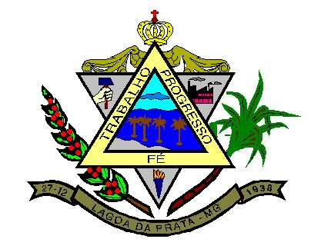
ESTADO DE MINAS GERAIS

RESOLUÇÃO N.º 467/ 2005

“ALTERA O REGIMENTO INTERNO DA CÂMARA MUNICIPAL DE LAGOA DA PRATA.”

A Câmara Municipal de Lagoa da Prata, aprovou e eu Narcízio da Cruz Ferreira, Presidente, nos termos do artigo 38, inciso IV da LOM e artigo 38, inciso XXVIII, do Regimento Interno promulgo a seguinte Resolução:

Art. 1º Suprima-se o Parágrafo 2º do Artigo 106 e o Parágrafo 3º do Artigo 109 da Resolução n.º 462/2004, de 16 de dezembro de 2004.

Art. 2º Esta Resolução entra em vigor na data de sua publicação.

Art. 3º Ficam revogadas as disposições em contrário.

Câmara Municipal de Lagoa da Prata, 07 de março de 2005.

NARCÍZIO DA CRUZ NAZA FERREIRA
Presidente da Câmara

